阴险！香港反对派的配票策略曝光！

原创 有里儿有面 [有理儿有面](javascript:void(0);)

**有理儿有面**

微信号 youli-youmian

功能介绍 你说是不是

2020-05-10[原文](https://mp.weixin.qq.com/s?__biz=Mzg3MjEyMTYyNg==&mid=2247491147&idx=1&sn=1df315987d4a7ce88d1a043af0f3aec1&chksm=cef54a3ef982c32852e2a709e5d4dd35c71ea869527c3e404625e6a2ad35dbf484f783726d6e&scene=27#wechat_redirect&cpage=75) 发表于

收录于合集



自去年10月，香港2019-2020立法会年度开始以来，在反对派立法会议员郭荣铿的带头阻挠下，香港立法会内委会经过17次会议至今仍未选出主席，停摆超过半年。

4月13日，国务院港澳办、香港中联办相继发声，谴责有关议员滥用权力、恶意“拉布（即冗长辩论，拖延议程）”。香港特首林郑月娥4月14日会见传媒时，也对内务委员会部分议员恶意采取“政治揽炒”表示谴责。她指出，郭荣铿拖延内务委员会选主席、瘫痪议会是铁证如山、不容抵赖。

因香港反对派故意阻挠，内委会长期停摆，多达14条法案不能及时审议，超过80条附属法例在限期届满前得不到处理，一些本可惠及纳税人、残障人士以及与房屋供应、公众健康保障等民生息息相关的法案未能得到及时通过，严重影响立法会运作及履行宪制职能。在此情况下，现任内务委员会主席李慧琼于5月8日下午主持会议，讨论外聘法律意见，力求恢复委员会运作。

然而，一众反对派议员大闹会场，丑态百出。

5月8日14时30分，李慧琼宣布会议开始后，多次叫议员返回座位，并表示会让法律顾问发言，但多名反对派议员不肯离开主席台，有议员更和保安推撞拉扯。身为反对派的内委会副主席郭荣铿走上主席台坐在副主席位后，曾一度想坐上主席位，但被保安阻止。

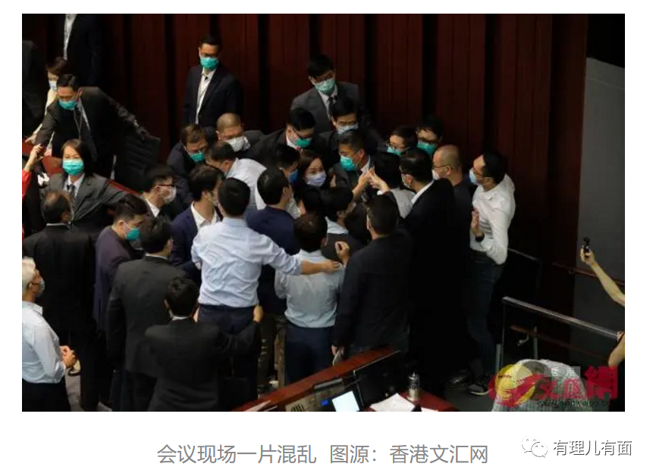

反对派议员陈志全还在会场脱下鞋袜，赤脚站在主席台右边的椅子上，又用议员的座椅霸占会议室通道，踩在凳上叫嚣，期间还一度失去平衡。

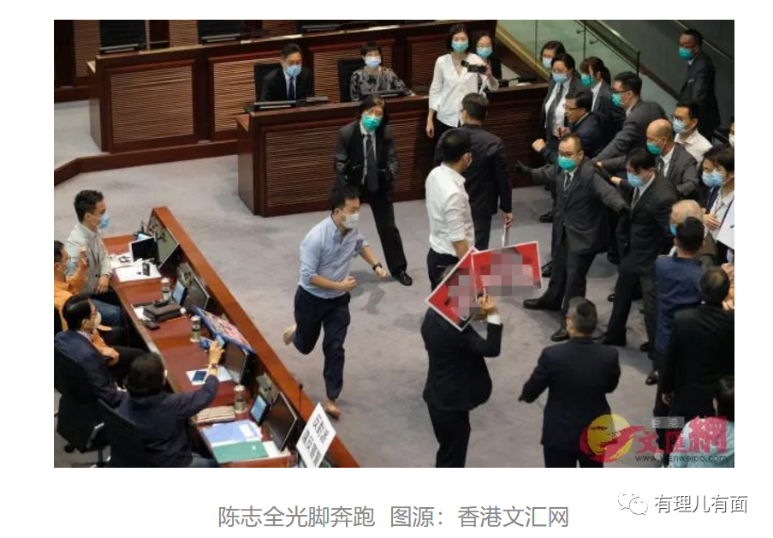

另一名反对派议员朱凯迪更做出奇怪举动，试图爬上墙，结果被建制派议员和保安合力拉走。后朱凯廸和陈志全之后被保安抬离会议室，杨岳桥、谭文豪、尹兆坚、黄碧云和许智峯也被逐出会场。

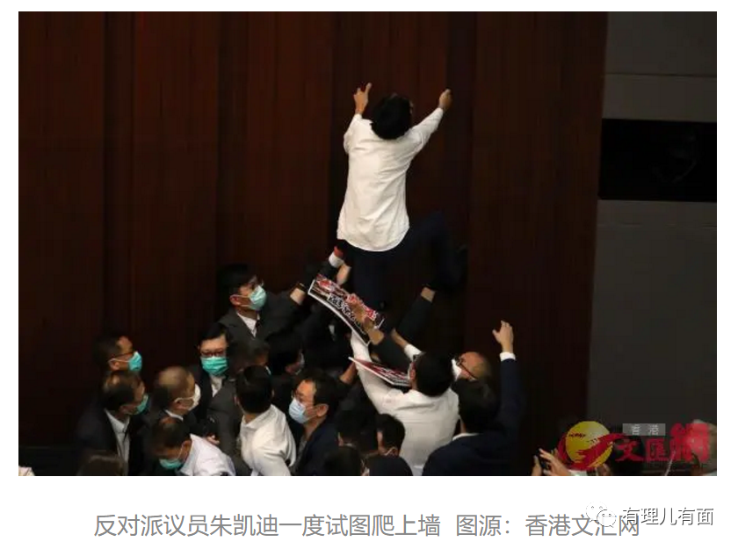

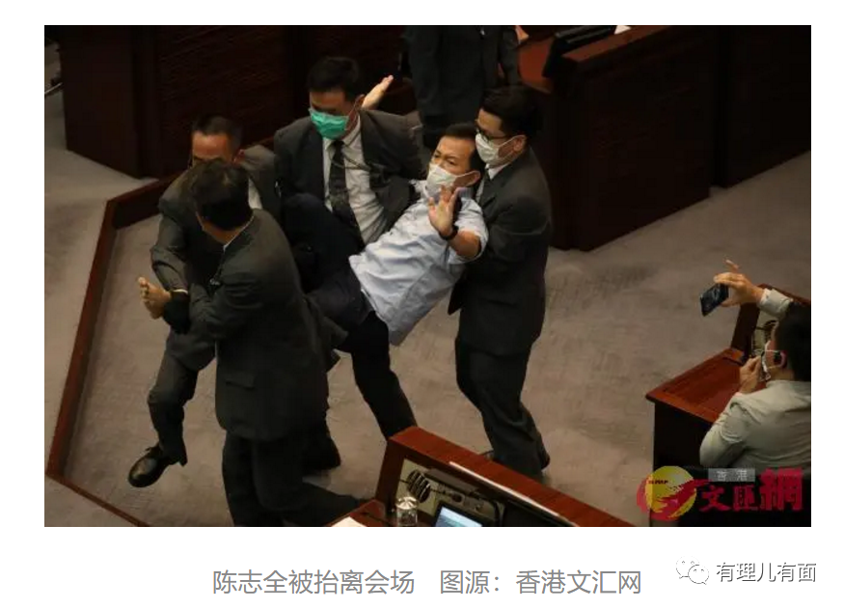

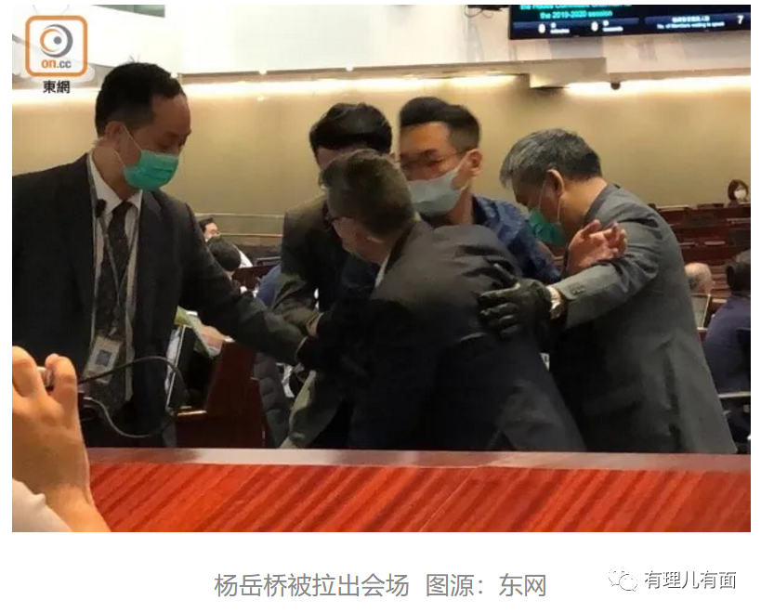

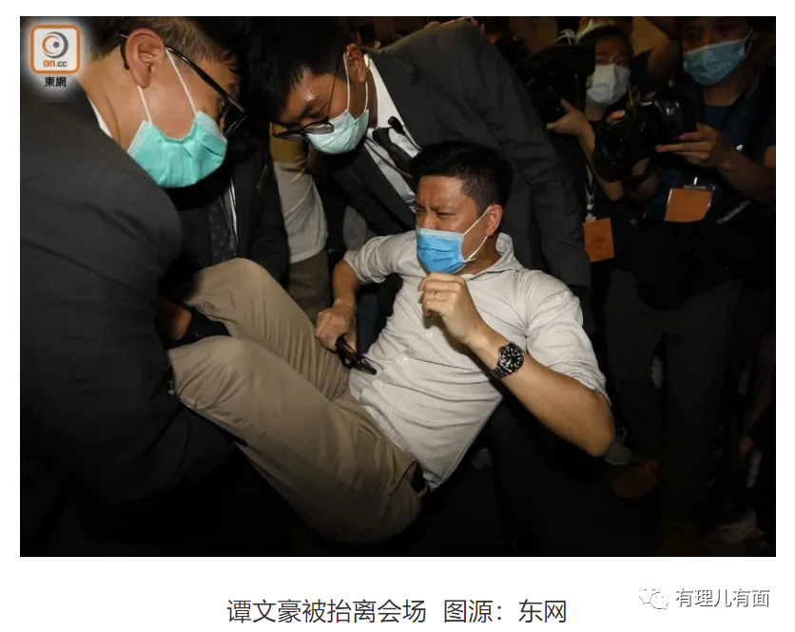

据香港电台报道，李慧琼下午约6时宣布会议结束，她表示未来会继续主持会议，处理急切或重要事务，并会审慎作出裁决。

据统计，当天会议共有11名反对派议员被逐出会场。

疫情当前，香港反对派一天也没闲着，操纵组织罢工、阻挠抗疫措施、搞“口罩政治”捞取民意、策划暴力制造恐慌……他们加剧撕裂香港与内地的关系，强化港民对特区政府的仇视对立情绪，鼓动暴力扩大社会恐慌。种种乱象，让香港处在水深火热之中，令港民备受煎熬。

然而，香港反对派一边意图瘫痪本届立法会，一边却密谋下一届立法会选举半数议席。

有理哥曾经在之前文章[**《香港反对派觊觎立法会功能界别的野心》**](http://mp.weixin.qq.com/s?__biz=Mzg3MjEyMTYyNg==&mid=2247490358&idx=1&sn=d07f2b48e7931b04012c51258fa7bab4&chksm=cef54f43f982c6559f517a8508b1fc2eedb8c9f18799334129e363da9364cf445c3d4334ab1e&scene=21#wechat_redirect)对香港反对派对立法会功能界别选举的图谋进行了揭露，今天曝光一下香港反对派地区直选的阴谋策略。

为何反对派执着于立法会选举？这要从香港立法会的职能说起。

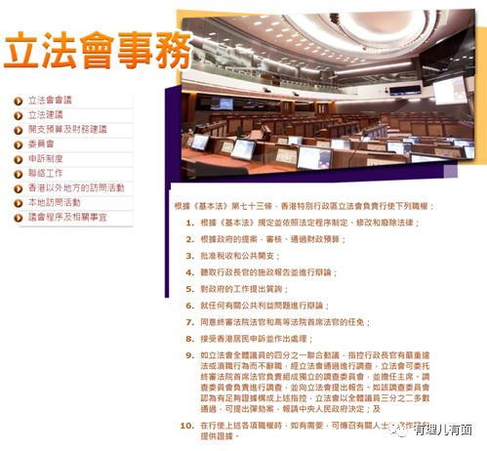

根据《中华人民共和国香港特别行政区基本法》，香港特别行政区享有立法权，而立法会则是香港特别行政区的立法机关。职责如图所示，立法会职责包括“制定、修改和废除法律”、“审核、通过财政预算”、“可提出行政长官弹劾案”等，不可谓权力不大。

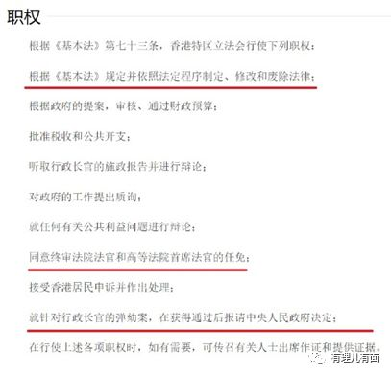

当初，为了确保中国对香港行使主权,香港基本法设置了包含立法与行政相互制衡的行政主导政治制度。然而在美西方反华势力和反对派的勾连策划下，导致香港反中乱港政党肆意发展，街头政治盛行，民主议题政治化现象严重，立法会逐渐成为党同伐异、打压政治对手的舞台，反对派立法会议员们在其位不谋其职，阻挠并对抗政府实施利于社会民生的各项政策，对立政府与市民关系，加剧社会矛盾，致使真正涉及重大民生方面的工作几乎寸步难进。而如今，立法会制衡行政长官施政的作用却愈发凸显。

简单了解了立法会职能和现状，下面进入正题：**2020年香港立法会选举。**

此次为立法会第七届选举，当选议员的任期为2020年10月1日至2024年9月30日。我们知道，香港立法会选举分为地区直选和功能界别两个部分，各35席，一共70席，本文我们仅讨论地区直选。

地区直选中，全港分为5个选区，登记选民按登记地址所在地区投票选出35席。每个选区均采用名单比例代表制，以最大余额法的黑尔数额点票。举例说明：

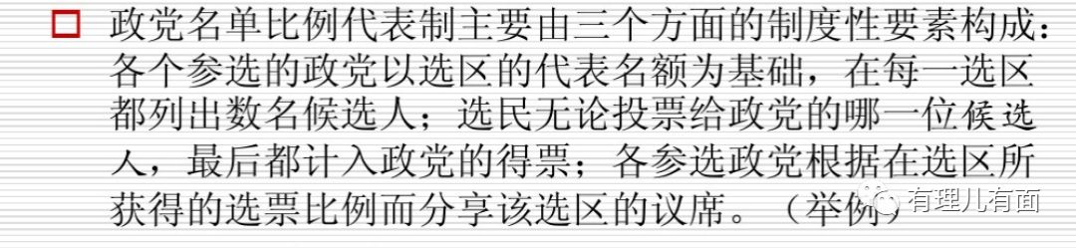

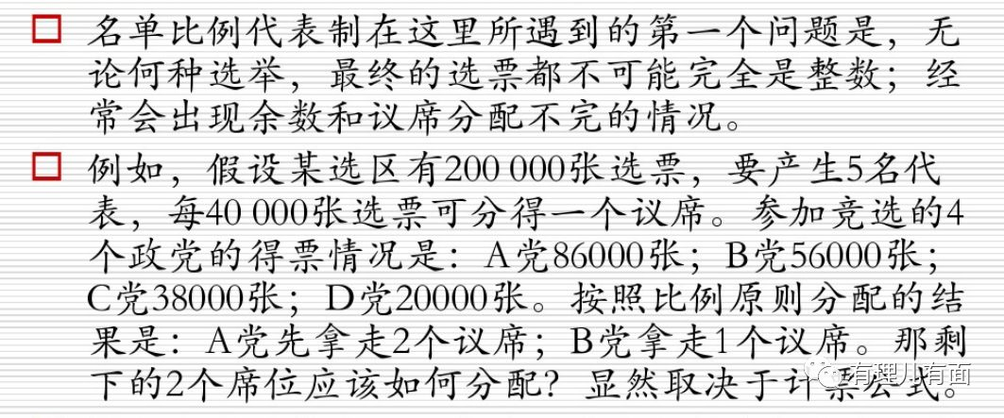

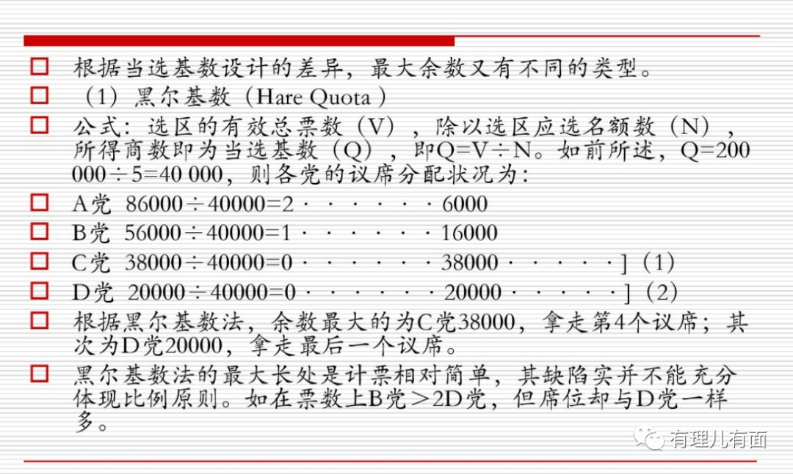

下面，有理哥晒一晒反对派的“配票”阴谋。前一阵，在连登等网络平台出现了一份“攻略”，称为“理论门坎计算方法”，这份“攻略”的“配票”理论是基于去年区议会选举最终得票数进行“推演”（遐想）的，参考的是黄媒“立场新闻”报道中的票数，按照各个选区分别展开：

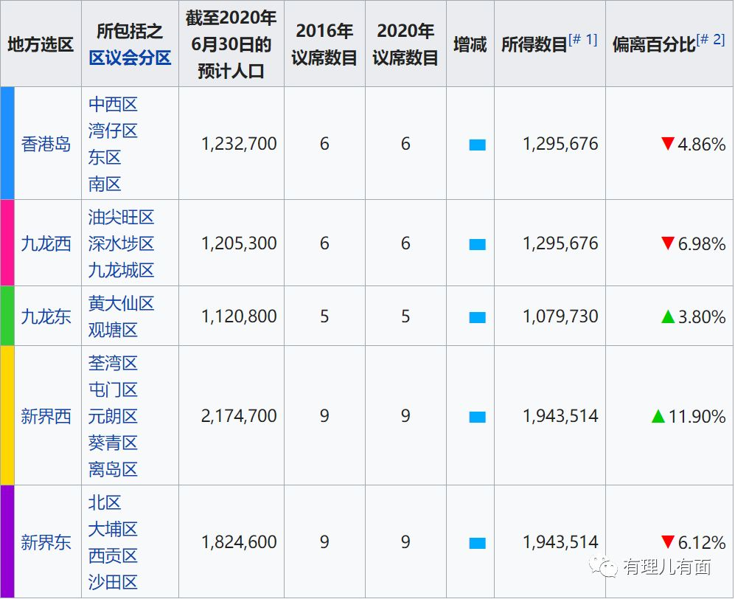

拿香港岛选区为例，反对派以去年区议会选举票数为基数进行“演算”：香港岛选区共有6席。非建制阵营总得票257098票；建制阵营总得票为205030票。反对派“攻略”给出的香港岛“理论门坎”为64274票（用反对派总得票257090÷4席位=64274），可推荐4名反对派参选人。

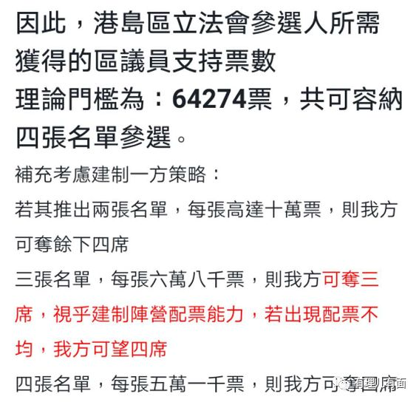

可以看出，反对派这个“理论门坎”很是毒辣，无论建制派推出几人的名单，反对派都能至少拿到3席，已达一半席位。

其它选区计算理论门坎方法及博弈策略接近，依次看下去：

九龙东：共5席,理论门坎8.6万票，可推选3个反对派参选人，反对派可夺3席。

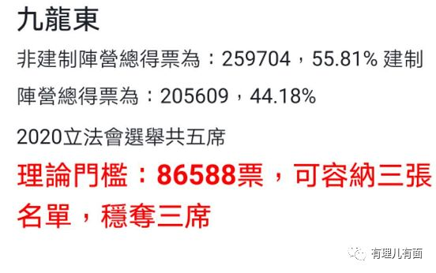

九龙西：共6席,理论门坎6.8万票，可推选3个反对派参选人，反对派可夺3席。

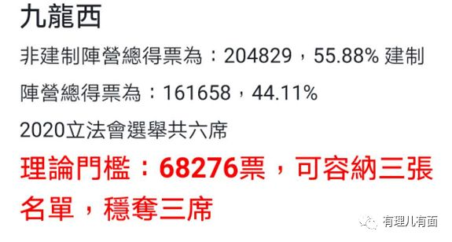

新界西：共9席，理论门坎8万票，可推选6个反对派参选人，反对派可夺5席。

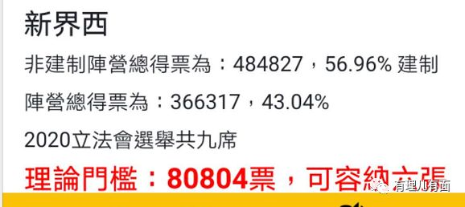

新界东：共9席，理论门坎7.3万票，可推选6个反对派参选人，反对派可夺5席。

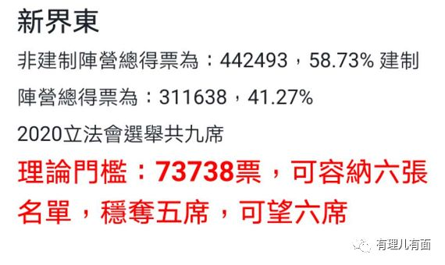

超级区议会：共5席，反对派原策略是推3位参选人，理论门坎是54.99万票，夺取3席，后改为前3名配票43万票，第四名配票35.9万票。理由是：建制派若推选3名参选人（每张获配41.67万票），3名反对派的43万票能夺取3席，而第4位参选人的35.995万票，仍可争取第4席。

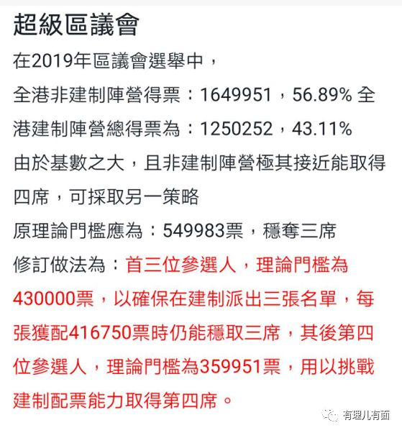

反对派认为，想最大限度夺取立法会地区直选和超级区议会选举，以上是最直观有效且操作难度最低的方法，可以基本**拿下19个地区直选和3个超级区议会席位**，并可以向**拿到22席直选和4席超级区议会**努力。

据了解，为做好参选人确定的相关事宜，反对派还效仿其美爹搞了个“超级星期二”（所谓“联合公投”）活动，在反对派内部开展初选活动，进而提前开展配票，既可保证反对派各政党团体间不互相较劲，又可避免票源重叠的候选人之间抢夺选票。

此外，在疫情期间，反对派把疫情防控“政治化”，通过搞“口罩政治”、推动黄丝罢工、鼓动集会游行等活动，其目的都是为立法会选举布局，他们借分发防疫物资套**取选民资料**，**推动黄店经营者登记为功能界别选民**，搞集会游行**保持曝光率和相关话题热度**，在各种活动**拉拢和壮大其操控成立的新工会票源**，密谋提前开展“配票”、“种票”，为夺取立法会过半议席无所不用其极。

而反观建制派，确实形势不太乐观。从近些年建制派在前几次立法会补选中“败走麦城”，可以分析原因大致有如下几个：一是反对派更擅长操控选举议题，加上美西方反华势力支持，煽动民众情绪与建制派和特区政府对立，让建制派支持率逐步下跌；二是建制派在选举中未能推出有足够号召力的领军人物，加之建制派存在内耗，使得在激烈竞争中落于下风；三是建制派与特区政府产生分歧。抗击疫情期间，建制派阵营中不时出现了批评特区政府的声音，不与特区政府站在同一立场，可以看出建制派出现了确实出现了混乱和迷茫。

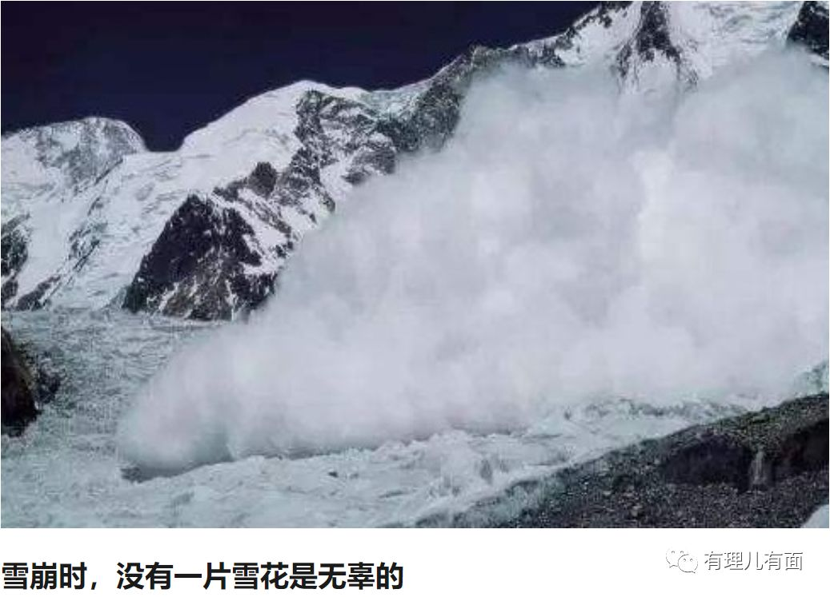

**爱国爱港不是口号**，此次立法会选举形势如此严峻，爱国爱港人士在立法会上的话语权一旦失去，后果不堪设想！**“雪崩中没有一片雪花是无辜的”，**黑医护罢工导致港平民死亡已是事实，被扔砖致死的老人的悲剧仍历历在目，谁愿意看到自己生活的城市被腐朽和凋零占据？！

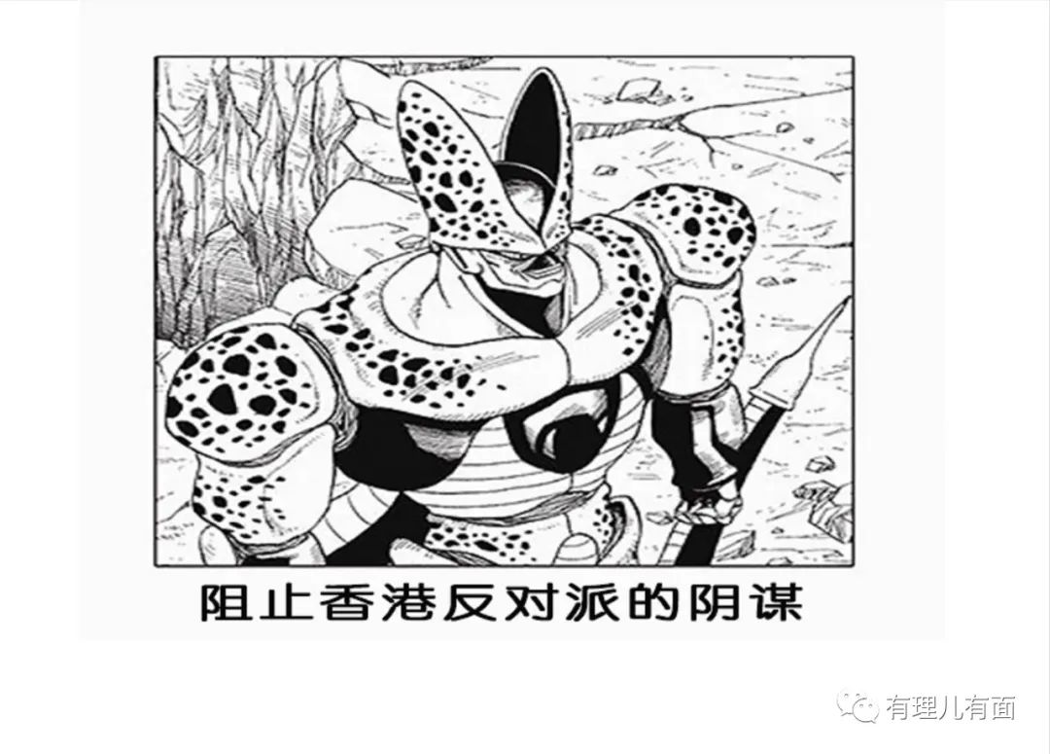

建制派们要增强“背水一战”的信心和勇气，**现在不联合起来集中反击更待何时？！**





**关注公众号：**

**有理儿有面**

**理   性｜   揭   秘｜   探   讨**







有里儿有面

**微信扫一扫赞赏作者** **赞赏**

已喜欢，对作者说句悄悄话

取消

**发送给作者**

**发送**

最多40字，当前共字

 人赞赏

上一页 1/3 下一页

长按二维码向我转账

受苹果公司新规定影响，微信 iOS 版的赞赏功能被关闭，可通过二维码转账支持公众号。

### 精选留言

用户设置不下载评论